**Guía n°10 La Libertad**

**Asignatura:** Religión  **Curso:** Séptimo Básico

**Fecha:** semana del 01/06 al 05 /06  **Docente:** María Ortega E.

**Nombre del Alumno:**

**I.- Objetivo de Aprendizaje:** Conocer y comprender el concepto de libertad

**II.- Contenido:** concepto de libertad

**III.- Objetivo de la clase:** Crear el concepto de libertad a través de un texto

**IV.- Indicaciones generales:** lee comprensivamente reflexiona y responde

**V.- Actividad a desarrollar**

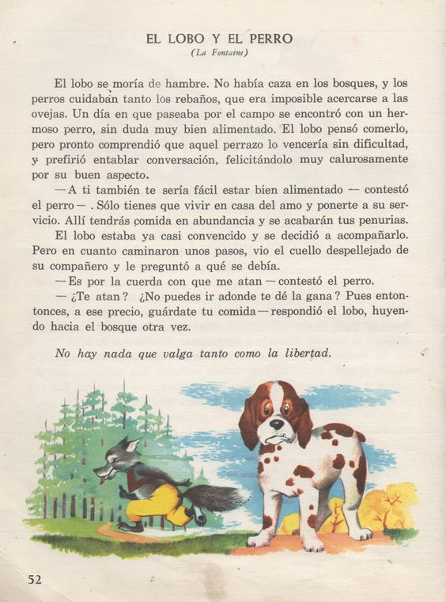

**Lee y reflexionar**

1. **¿Qué podrías decir del texto?**
2. **¿infiere del texto el concepto libertad?**
3. **¿Qué tipos de libertad conoces?**
4. **¿Cuál es tu opinión frente al tema libertad?**

**VI.-** **Retroalimentación:** La retroalimentación la realizaremos mediante el correo electrónico

**VII.- Fecha de envío:** Miércoles10 de junio

**VIII.- Cómo y/o donde enviar:** Luego de finalizar las actividades debes tomarles una foto y enviarlas al siguiente correo colegiorene[@gmail.com](mailto:matecuartoyoctavorene@gmail.com) con tu nombre y apellido.

